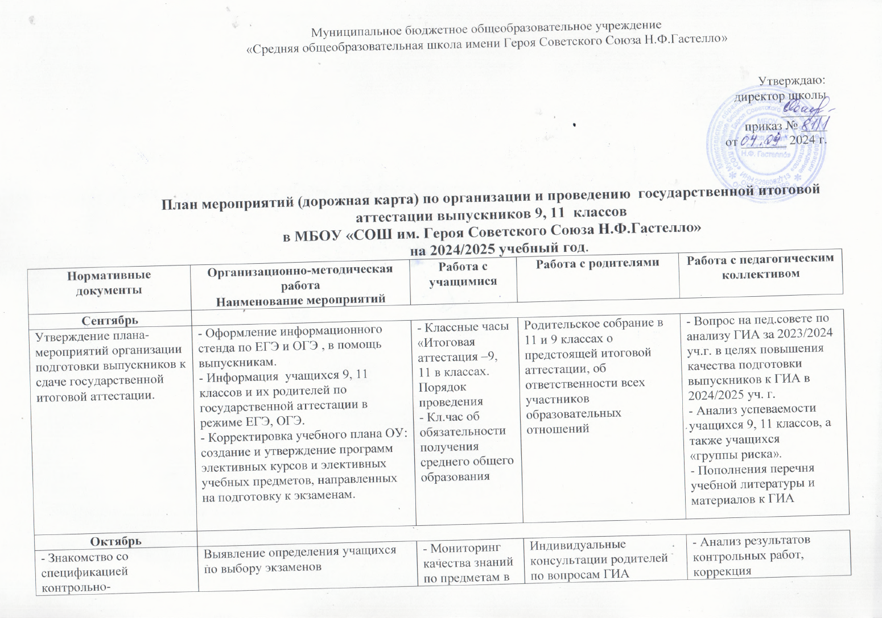

Муниципальное бюджетное общеобразовательное учреждение
«Средняя общеобразовательная школа имени Героя Советского Союза Н.Ф.Гастелло»

Утверждаю:
директор школы
_______
приказ № ____
от _______ 2024 г.

План мероприятий (дорожная карта) по организации и проведению государственной итоговой аттестации выпускников 9, 11 классов
в МБОУ «СОШ им. Героя Советского Союза Н.Ф.Гастелло»
на 2024/2025 учебный год.
Нормативные документы | Организационно-методическая работа  Наименование мероприятий |  | Работа с учащимися | Работа с родителями | Работа с педагогическим коллективом
Сентябрь
Утверждение плана- мероприятий организации подготовки выпускников к сдаче государственной итоговой аттестации. | - Оформление информационного стенда по ЕГЭ и ОГЭ , в помощь выпускникам.  - Информация учащихся 9, 11 классов и их родителей по государственной аттестации в режиме ЕГЭ, ОГЭ.  - Корректировка учебного плана ОУ: создание и утверждение программ элективных курсов и элективных учебных предметов, направленных на подготовку к экзаменам. |  | - Классные часы «Итоговая аттестация –9, 11 в классах. Порядок проведения  - Кл.час об обязательности получения среднего общего образования | Родительское собрание в 11 и 9 классах о предстоящей итоговой аттестации, об ответственности всех участников образовательных отношений | - Вопрос на пед.совете по анализу ГИА за 2023/2024 уч.г. в целях повышения качества подготовки выпускников к ГИА в 2024/2025 уч. г.  - Анализ успеваемости учащихся 9, 11 классов, а также учащихся  «группы риска».  - Пополнения перечня учебной литературы и материалов к ГИА
Октябрь
- Знакомство со спецификацией контрольно-диагностических работ.  - Оформление нормативно-правовой документации по ГИА (федеральные, краевые, муниципальные). | Выявление определения учащихся по выбору экзаменов |  | - Мониторинг качества знаний по предметам в 9–11 классах (стартовые контрольные работы по математике и рус.языку  - Сбор копий паспортов учащихся 9, 11 классов. | Индивидуальные консультации родителей по вопросам ГИА | - Анализ результатов контрольных работ, коррекция  - Круглый стол для учителей-предметников по использованию КИМов на уроках
Изучение администра-цией и педколлективом нормативных докумен-  по ЕГЭ и ОГЭ | Создание школьной базы данных и РИС по ЕГЭ и ОГЭ |  | - Текущая подготовка к ГИА. Контроль слабоуспевающих учеников.  - Проведение консультаций по предметам для выпускников | Собеседования с родителями по итогам контрольных работ. | Заседание метод. совета «Анализ ЕГЭ и ОГЭ за 2023/2024» по школе, по району, перспективы»
Декабрь
- Изучение администрацией и педколлективом норма- тивных документов по ЕГЭ и ОГЭ  - Составление и уточнение базы данных выпускников. | - Организация и проведение итогового сочинения (изложения)  - Создание РИС по ЕГЭ и ОГЭ.  - Вторичное анкетирование: сбор информации выпускников о выборе экзаменов в форме ЕГЭ.  - Профориентационная работа |  | - Мониторинг качества знаний по предметам в 9-11 классах  (контрольные работы по математике и русскому языку, по предметам «по выбору»  - Информирование по вопросам проведения ГИА | - Собеседования с родителями по итогам контрольных работ.  - Оформление листов ознакомления родителей о процедуре ГИА | - Анализ результатов контрольных работ, коррекция.  - Совещания при директоре по организации и подготовке к ГИА
Январь
- Изучение администра-цией и педколлективом нормативных докумен- тов по ЕГЭ и ГИА.  - Уточнение базы данных выпускников. | - Создание РБЦ по ЕГЭ и ОГЭ.  - Профоринетационная работа  - Освещение вопросов ГИА на сайте школы.  - Внесение дополнительной информации на стенд по подготовке к ГИА |  | - Проведение кл.часов с целью ознакомления учащихся с порядком проведения экзаменов, нормативными  документами в 9,11 кл.  - Профориентационная работа | Оформление листов ознакомления родителей о выборе экзаменов выпускниками 11 класса | Круглый стол для учителей-предметников по обеспечению готовности учащихся выполнять задания разного уровня сложности.
Февраль
Изучение администрацией и педколлективом нормативных  документов по ЕГЭ и ОГЭ | - Создание РИС по ЕГЭ и ОГЭ.  - Подготовка письменных заявлений учащихся о сдаче обязательных экзаменов и экзаменов по выбору.  - Профоринетационная работа |  | - Текущая подготовка к ГИА.  - Контроль слабоуспевающих учеников. | - Оформление листов ознаком-ления родителей о выборе экзаме-нов выпускни-ками 9 класса | Посещение уроков администрацией в выпускных классах.
Март
Изучение администрацией и педколлективом нормативных  документов по ЕГЭ и ОГЭ | - Создание РБЦ по ЕГЭ и ОГЭ.  - Подготовка памяток для выпускников и родителей для участия в государственной итоговой аттестации. |  | - Психологический тренинг для выпускников «Путь к успеху»  - Обучение уч-ся 9-11 классов заполнению и работе с бланками ЕГЭ и ОГЭ  - Проведение предварительного тестирования по КИМам | Анализ результатов предварительного тестирования по КИМам  - Индивидуаль-ные собеседова-ния | - Участие в учёбе организаторов ГИА  - Анализ результатов предэкзаменационного тестирования (совещание при зам.директора
Апрель
Изучение администрацией и педколлективом нормативных  документов по ЕГЭ и ОГЭ | - Освещение вопросов ГИА на сайте школы. |  | - Проведение репетиционных экзаменов в режиме ЕГЭ, ОГЭ.  - Кл.часы о правилах поведения во время сдачи государственной итоговой аттестации в форме ЕГЭ и ОГЭ. | - Анализ результатов репетиционных экзаменов в режиме ЕГЭ, ОГЭ.  - Индивидуаль-ные консульта-ции родителей по вопросам ГИА | - Участие в учебе организаторов ЕГЭ.  - Анализ результатов репетиционных экзаменов в режиме ЕГЭ, ОГЭ.  (совещание при директоре)
Май
Подготовка приказов о допуске учащихся 9, 11 классов к сдаче государственной итоговой аттестации в форме ЕГЭ и ОГЭ. | Педсовет о допуске выпускников 9, 11 классов к ГИА. |  | Проведение кл.часов с целью ознакомления учащихся с порядком проведения экзаменов, нормативными  документами, составом и функциями конфликтной комиссии; с целью знакомства родителей и учащихся с режимом  проведения ЕГЭ, ОГЭ | Проведение род. собраний для ознакомления с порядком прове-дения ГИА, нормативными  документами, составом и функциями конфликтной комиссии | Инструктаж организаторов ГИА.
Июнь
Подготовка и оформление документов ГИА (аттестаты, личные дела, журналы). | Проведение ГИА  . |  | Вручение аттестатов об основном общем и среднем образовании |  | Проведение педсоветов «О результатах ГИА, выпуске учащихся 9, 11 классов.  .

